**Тема: *Розв’язування вправ***

***Опорний конспект***

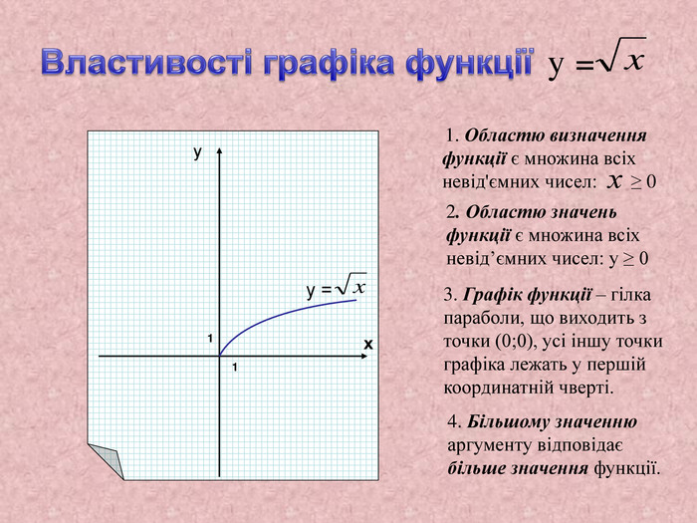

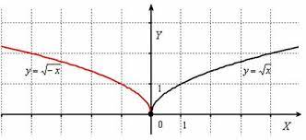

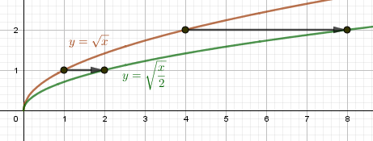

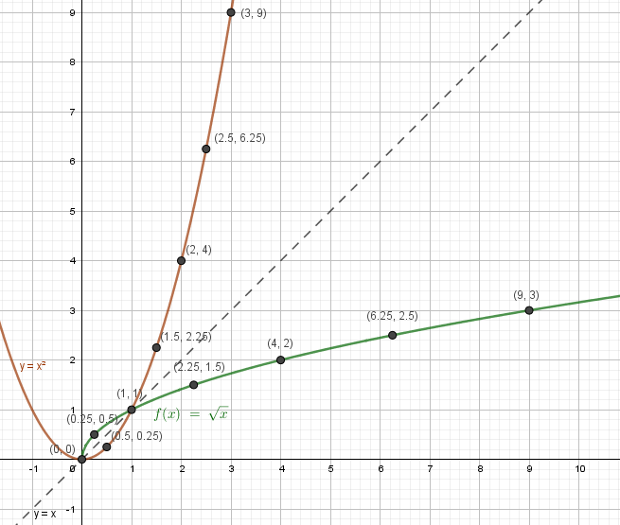

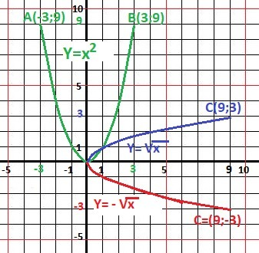

***Робота з інтернет ресурсами***

[***https://youtu.be/3lZEWaXce2M***](https://youtu.be/3lZEWaXce2M)